Petljamo petlju!

1. Nacrtaj kvadrat duljine stranice a koristeći petlju for.
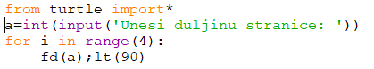
2. Nacrtaj trokut duljine stranice a koristeći petlju for.
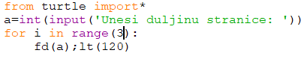
3. Ispiši sve prirodne brojeve manje od nekog prirodnog broja n.
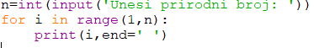
4. Ispiši sve parne brojeve koji su veći od 12 i manji od 57.
